|  |  |
| --- | --- |
|  | **ООО «Турцентр-ЭКСПО» г. Белгород, ул. Щорса, 64 а, III этаж**  **Остановка ТРЦ «Сити Молл Белгородский»**  [**www.turcentr31.ru**](http://www.turcentr31.ru/) **т./ф: (4722) 28-90-40; тел: (4722) 28-90-45; +7-951-769-21-41** |

***СОЧИ ( МАМАЙКА), «МАМАЙКА» Лето 2024***

Жилой дом **«Мамайка»** находится в центральной части Сочи. Сочи –летняя столица России. Город, уникальный во всём, город, которым невозможно не восхищаться. Сочи предлагает своим гостям максимально широкий спектр всех видов туризма: лечение, пляжный отдых, активный отдых и спорт, горные лыжи, деловой туризм и многое другое.На территории **«Мамайки»** работает кафе на 40 посадочных мест, имеется автостоянка. Гостиница имеет обособленную огороженную территорию. Внутренний двор дома выложен плиткой и украшен зеленью южных растений. Уютный интерьер отеля и современный дизайн его помещений придутся по душе каждому, кто остановится здесь.

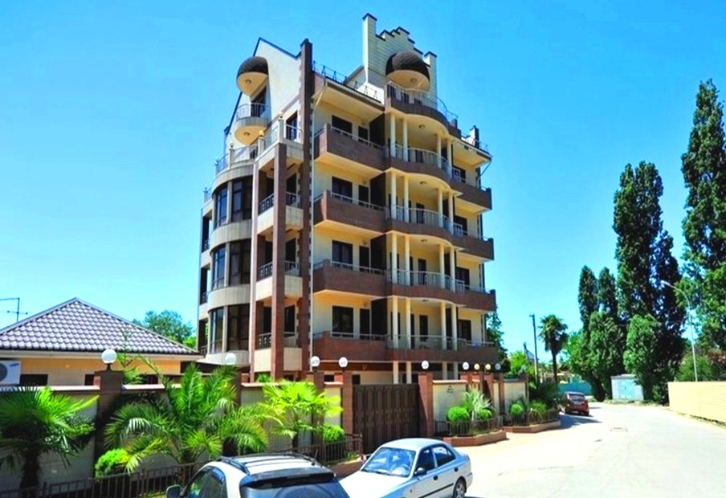

Размещение: «Эконом» 2-х местные номера с удобствами на этаже на 2 номера (WC, душ, ТВ, холодильник, кондиционер, односпальные кровати, прикроватные тумбочки, эл.чайник, набор посуды, столик, шкаф).

«Стандарт» 1-но, 2-х, 4-х местные номера с удобствами (WC, душ, ТВ, холодильник, кондиционер, эл. чайник, кровати двуспальные или раздельные односпальные, прикроватные тумбочки, шкаф, фен, лоджия).

4-х местный 2-х-комнатный с удобствами и кухней (WC, душ, ТВ, холодильник, кондиционер, эл. чайник, биде, фен, плита, кухонный гарнитур, набор посуды, диваны, 2 односпальные кровати, стол, стулья, зеркало).

«Люкс-студия» 2-х местный с удобствами - (WC, ТВ, холодильник, кондиционер, ванна, биде, фен, телефон, эл. чайник, двуспальная кровать, диван, стол, стулья, шкаф).

«Люкс-комфорт» 2-х местный 2-х-комнатный с удобствами – (WC, душ, ванна, биде, фен, ТВ, холодильник, кондиционер, телефон, эл. чайник, диван, кресла, шкаф, стол, стулья, двуспальная кровать, шкаф, зеркало, лоджия).

**Пляж**: **100 м -** оборудованный галечный.

**Питание:** в доме есть кафе на 40 человек.

**Дети: до 5 лет** на одном месте с родителями **– 8200 руб., до 12 лет** скидка на проезд – **200 руб.**

# Стоимость тура на 1 человека (7 ночей)

|  |  |  |  |  |  |  |  |  |  |
| --- | --- | --- | --- | --- | --- | --- | --- | --- | --- |
| **Размещение**  **Заезды** | **ЭКОНОМ** | | **СТАНДАРТ** | | | | **ЛЮКС-СТУДИЯ**  **2-х мест.**  **с уд.**  **31 кв.** | **ЛЮКС-КОМФОРТ**  **2-х мест.**  **с уд.**  **51 кв.** | **Доп. место**  **раскладная кровать** |
| **2-х мест.**  **с удоб. на этаже на 2 номера** | | **1-но мест.**  **с удоб.**  **62 кв.** | **2-х мест.**  **с удоб.**  **42 кв.** | **4-х мест.**  **с уд.**  **61 кв.** | **2-х комн.**  **4-х мест.**  **с уд.**  **63 кв.** |
| **22, 32 кв.** | **23, 33 кв.** |
| **03.06.-12.06.** | **18800** | **19900** | **31900** | **19100** | **14400** | **15400** | **22800** | **24600** | **11900** |
| **10.06.-19.06.** | **19000** | **20100** | **32400** | **19300** | **14600** | **15600** | **23200** | **25000** | **12100** |
| **17.06.-26.06.** | **19800** | **20900** | **33800** | **20100** | **15300** | **16100** | **23950** | **25900** | **12300** |
| **24.06.-03.07.** | **20500** | **21800** | **35600** | **20800** | **15800** | **16700** | **25200** | **27500** | **12500** |
| **01.07.-10.07.** | **25800** | **27300** | **46100** | **25900** | **18700** | **20400** | **31800** | **34100** | **12700** |
| **08.07.-17.07.** | **26000** | **27500** | **46300** | **26300** | **19500** | **20900** | **32300** | **34500** | **12800** |
| **15.07.-24.07.** | **26200** | **27800** | **46500** | **26500** | **19900** | **21200** | **32500** | **34700** | **12800** |
| **22.07.-31.07.** | **26200** | **27800** | **46500** | **26500** | **19900** | **21200** | **32500** | **34700** | **12800** |
| **29.07.-07.08.** | **26200** | **27800** | **46500** | **26500** | **19900** | **21200** | **32500** | **34700** | **12800** |
| **05.08.-14.08.** | **26200** | **27800** | **46500** | **26500** | **19900** | **21200** | **32500** | **34700** | **12800** |
| **12.08.-21.08.** | **26200** | **27800** | **46500** | **26500** | **19900** | **21200** | **32500** | **34700** | **12800** |
| **19.08.-28.08.** | **26200** | **27800** | **46500** | **26500** | **19900** | **21200** | **32500** | **34700** | **12800** |
| **26.08.-04.09.** | **24200** | **26500** | **43500** | **24600** | **18300** | **19500** | **30900** | **32500** | **12800** |
| **02.09.-11.09.** | **21300** | **22400** | **36200** | **21500** | **16300** | **17300** | **25900** | **27900** | **12700** |
| **09.09.-18.09.** | **21100** | **22200** | **36000** | **21300** | **16100** | **17100** | **25700** | **27700** | **12600** |
| **16.09.-25.09.** | **20900** | **22000** | **35800** | **21100** | **15900** | **16900** | **25500** | **27500** | **12500** |
| **23.09.-02.10** | **20700** | **21800** | **35600** | **20900** | **15700** | **16700** | **25300** | **27300** | **12300** |

**В стоимость входит**: проезд на автобусе; проживание в номерах выбранной категории, сопровождение, страховка от несчастного случая.

Курортный сбор за доп. плату.

***Выезд из Белгорода еженедельно по понедельникам.***

***Хочешь классно отдохнуть – отправляйся с нами в путь!!!!***